Documento creado con Python
El contenido de los párrafos se añadir en varias líneas. Pudiéndose configurar que el texto tenga formato tipo negrita o itálica.

Subtitulo
Ahora se puede crear una enumeración
- Uno
- Dos
- Tres
O viñetas
- Manzana
- Pera
- Naranja

Imágenes
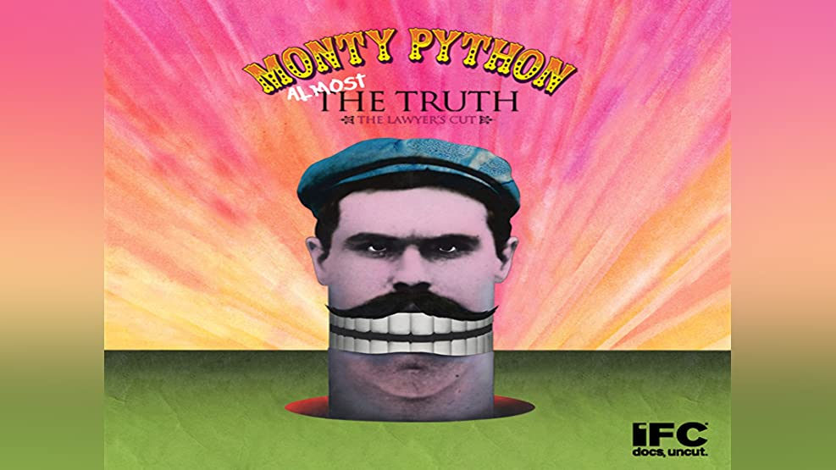

Tablas
Fruta | Cantidad
Manzana | 12
Pera | 5
Naranja | 12

